**Характеристика мастерской**

1. Полное название учебно-научной мастерской: «Программные решения для бизнеса».

2. Базовое подразделение (кафедра): ККМТ.

3. Год создания мастерской: 2019.

4. Месторасположение мастерской: Московская область, г. Королёв, ул. Пионерская, д.8

5. Заведующий мастерской (ФИО, должность): Попов Вячеслав Николаевич, зав. мастерской.

6. Специализация мастерской: проведение занятий по закреплённым за лабораторией дисциплинам.

7. Кадровый потенциал лаборатории:

|  |  |  |  |
| --- | --- | --- | --- |
| № | Ф.И.О. | Должность | Образование, ученая степень, ученое звание |
| 1. | Попов Вячеслав Николаевич | Заведующий мастерской | Высшее |

8. Деятельность мастерской. Мастерской доступны следующие виды деятельности:

1. Научная. Выполнение научно-исследовательских работ студентами, аспирантами, докторантами, преподавателями и сотрудниками.
2. Образовательная. Проведение основных дисциплин и направлений.

9. Учебные дисциплины и учебные курсы, проводимые на базе мастерской:

|  |  |  |  |  |
| --- | --- | --- | --- | --- |
| № | Название дисциплины (учебного курса) | Направление подготовки | Кол-во часов | Преподаватель |
| 1. | МДК 03.01 Технология разработки программного обеспечения | 09.02.03 | 392 | Попов В.Н. |
| 2. | Операционные системы | 09.02.04 | 588 | Попов В.Н. |
| 3. | Архитектура компьютерных систем | 09.02.03 | 268 | Попов В.Н. |
| 4. | Технические средства информатизации | 09.02.03 | 74 | Коптилин Р.М. |
| 5. | МДК 03.03 Документирование и сертификация | 09.02.03 | 276 | Бобкова Н.Ю. |

10. Количество студентов, прошедших обучение на базе лаборатории:

|  |  |  |  |
| --- | --- | --- | --- |
| № | Направление подготовки | Учебный год | Количество студентов |
| 1. | 09.02.03 Программирование в компьютерных системах | 2019 – 2020 | 114 |
| 2. | 09.02.04 Информационные системы (по отраслям) | 2019 - 2020 | 60 |
| 3. | 09.02.03 Программирование в компьютерных системах | 2020 - 2021 | 133 |
| 4. | 09.02.04 Информационные системы (по отраслям) | 2020 - 2021 | 60 |
| 5. | 10.02.04 «Обеспечение информационной безопасности телекоммуникационных систем» (по отраслям) | 2020-2021 | 60 |

11. Количество рабочих мест: 20

12. Среднее количество пар в неделю, проводимых в данной мастерской (период март-апрель 2021): 22

**Планировка мастерской 313б**

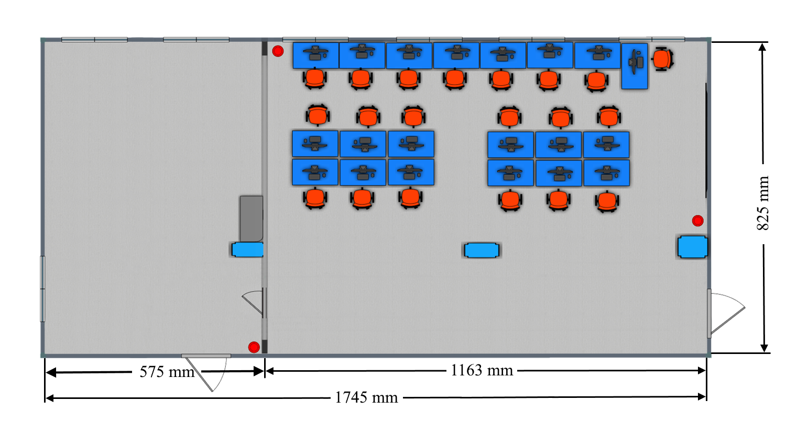

Рисунок 1. Общая схема

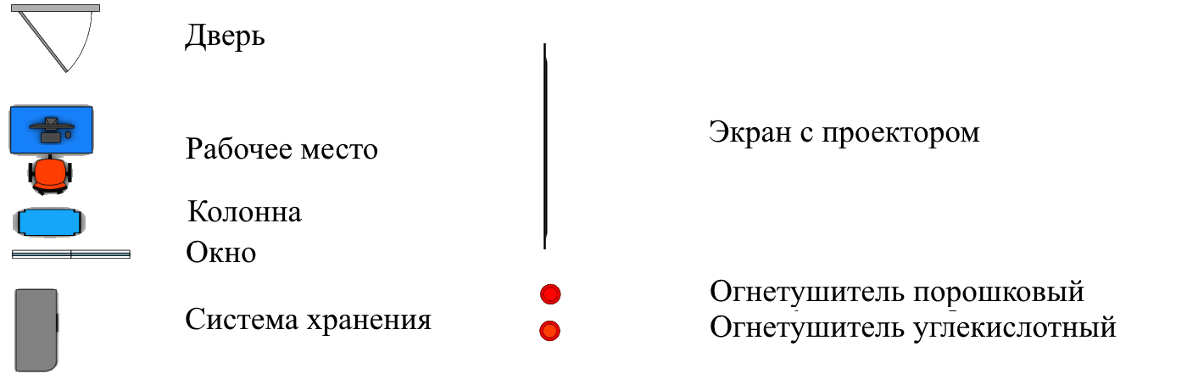

Рисунок 2. Легенды